Цели организационного обеспечения:

* обеспечить контроль предоставления ИТ сервисов
* сформировать необходимые условия для объективного финансового контроля предоставления ИТ услуг
* обеспечить контролируемую политику поддержания и восстановления заданного качества ИТ услуг
* сформировать планы действий по аварийному восстановлению ИТ
* услуг
* обеспечить ввод в эксплуатацию новых ИТ услуг
* сформировать план обеспечения доступности ИТ услуг
* централизованное управление запросами на выполнение работ по обеспечению ИТ-услуг
* оперативное устранение инцидентов с ИТ-услугами
* своевременное определение и устранение проблемы
* обеспечение информационной поддержки деятельности ИТ-службы в ходе предоставления ИТ-услуг
* сокращение ресурсных затрат на внесение планируемых повторяющихся изменений

Система управления и эксплуатации:

* Техническое обеспечение
  + Интегрированная система мониторинга и управления
  + Системы поддержки деятельности ИТ-персонала
* Организационное обеспечение
  + Организационная структура ИТ-службы
  + Регламентация процессов деятельности ИТ-службы
  + Положение по ИТ-службе и ее подразделениям
  + Регламенты взаимодействия ИТ-подразделений в ИТ-службе

|  |  |
| --- | --- |
| Переходы к новым отношениям и компетентностям | |
| От | К |
| Пользователи | Клиенты |
| Взгляд внутри | Взгляд снаружи |
| Технология | Процесс |
| Приложение всех усилий | Измеримые и доказуемые процессы |
| Выполнение своими силами | Использование инсорсинга и аутсорсинга |
| Фрагментированное управление | Интегрированное управление |
| Реактивный | Превентивный, проактивный характер |
| Управляйте операциями | Управляйте услугами |
| Компетентности системы | Открытость, адаптивность |

Роль ИТ-службы – совершенствование организации деятельности ИТ-службы в интересах предоставления и поддержки заданного качества ИТ-услуг

Принципы построения системы управления:

1. Принцип комплексности построения СУ
   * Решения по созданию СУ должны быть гармонизированы в отношении персонала, нормативно-методических документов, средств управления
   * Решения должны учитывать жизненный цикл ИТ сервисов в КИС, компонентов прикладных систем и ИТ инфраструктуры
     + Перспективное планирование
     + Проектирование и моделирование
     + Инсталляция и испытание
     + Эксплуатация, тех. Поддержка
     + Развитие/модернизация
     + Снятие с эксплуатации
2. Принцип следования рекомендациям мирового опыта по управлению ИТ
   * предоставление ИТ сервисов осуществляется ИТ службой. ИТ служба рассматривается как непосредственный участник бизнес-процессов Компании
   * предоставление пользователям функциональных подразделений необходимого набора и качества ИТ сервисов является основной целью деятельности ИТ службы
   * деятельность ИТ службы охватывает все периоды жизненного цикла ИТ сервиса и рассматривается как совокупность определенных процессов управления ИТ
3. Принцип стадийного расширения и наращивания функциональности СУ при ее создании
4. Принцип достижения ожидаемого результата

* организационно-функциональная структура ИТ службы, включающая:
  + организационное построение ИТ службы
  + систему отношений между структурными частями ИТ службы
  + цели и задачи для каждой из структурных частей ИТ службы
  + процессы управления ИТ
  + положение об ИТ службе в целом, фиксирующее виды деятельности, систему межуровневых отношений и взаимодействие с другими функциональными службами и подразделениями пользователей в Компании
  + положения о подразделениях ИТ службы
  + регламенты процессов управления ИТ с учетом взаимодействия ИТ подразделений
  + нормативно-методические документы для реализации процессов управления (классификаторы, кодовые таблицы, локальные и общие справочники, структуры данных CMDB, инструкции, правила, положения и т.п.)
  + должностные инструкции персонала ИТ подразделений
* средства автоматизации деятельности ИТ персонала
* документы проектов по внедрению программно-технических средств (рабочая и

эксплуатационная документация)

1. Принцип иерархической структуры управления ИТ и делегирования функций
   * Оптимальный уровень разделения полномочий «Центр-Регион» достигается при двух/трех уровневой структуре системы управления КИС
     + 1-ый уровень - общее управление КИС – осуществляет Департамент информационных технологий (ДИТ)
     + 2-й уровень - локальное управление в филиалах – отделы ИТ
     + 3-й уровень – администрирование ИТ ресурсов территориальных подразделений
     + Централизованное управление в такой структуре должно осуществляться первым
     + уровнем с делегированием ряда функций уровню локального управления ИТ
   * Принцип предусматривает следующую систему функциональных отношений в системе управления ИТ
     + 1-й уровень управления реализует функции распорядительно-контрольного органа системы управления ИТ
     + 2-й уровень управления реализует в основном функции исполнения (эксплуатации КИС) и отчетности
2. Принцип сегментации КИС и соответствующего закрепления за подразделениями ИТ службы зон ответственности
   * Сегментирование КИСУ должно быть реализовано в системе управления ИТ Компании в соответствии со следующими критериями деления:
     + территориально-производственный критерий сегментирования – в сегмент ответственности ИТ подразделения включаются ИТ ресурсы КИС
     + критерий логического сегментирования – в сегмент ответственности ИТ подразделения включаются ИТ ресурсы общего пользования, поддерживающие функционирование конкретного бизнес-приложения КИС

* Приведенные критерии могут использоваться комплексно
* ряд сегментов может быть сформирован по территориально-производственному критерию. Управление каждым из таких сегментов КИСУ осуществляется отдельным ИТ подразделением
* один или несколько сегментов может быть сформирован по критерию логической организации. Управление такими сегментами производится на втором уровне управления ИТ (уровень эксплуатации)

1. Принцип процессного подхода к управлению

* Принцип дает возможность связать единой логикой следующие

компоненты, системы управления ИТ:

* + события, инициирующие и завершающие конкретную деятельность в процессе
  + функции, выполняющиеся в ходе процесса
  + функциональные роли участников процесса (выполняющих функции в процессе);
  + информационное обеспечение, необходимое для выполнения той и иной функции процесса
  + средства, используемые для выполнения процесса (например, аппаратно-программные)

1. Принцип закрепления владельца в процессах управления

* В соответствии с современными подходами к процессному управлению для каждого процесса должен быть определен «владелец процесса». Владельцем процесса является должностное лицо, несущее ответственность за его результат
* Владелец процесса должен быть наделен полномочиями сквозного управления своим процессом

1. Принцип деления видов деятельности ИТ подразделения на непересекающиеся функциональные области

* Системно-техническая деятельность включает в себя:
  + формирование стратегии развития, технических политик и программ проектирования, внедрения и контроля создания КИСУ
  + сопровождение проектных работ, ведущихся внешними и внутренними исполнителями
  + регламентацию, информационное обеспечение и контроль поддержки эксплуатации КИСУ
  + Поддержка эксплуатации включает оперативно-техническую деятельность и непосредственно техническую эксплуатацию
* Оперативно-техническая деятельность носит операционный характер, характеризуется
  + недетерминированностью (случайным характером) инициирующих ее событий и включает:
  + оперативный контроль состояния ИТ ресурсов
  + оперативное устранение нештатных ситуаций
  + оперативную поддержку пользователей
* Техническая эксплуатация также носит операционный характер, но характеризуется детерминированностью (плановым характером) инициирующих ее событий. Такая деятельность включает:
  + входной контроль, учет, хранение и списание средств ИТ
  + ввод средств ИТ в эксплуатацию и их вывод из эксплуатации
  + техническое обслуживание и ремонт средств ИТ, контроль и оценка их состояния, а также планирование и учет времени эксплуатации
  + администрирование средств ИТ и другие работы, не связанные с обнаружением и устранением нештатных ситуаций

1. Принцип инвариантности функций управления к изменениям организационной структуры

* Процессный подход к описанию функционирования ИТ службы позволяет зафиксировать набор ролей и выполняемых ИТ подразделениями функций. Этот набор функций с ролевыми исполнителями является неизменным фактически при любой организационной структуре ИТ подразделений
* Принцип обеспечивает сохранение ролей\функций ИТ деятельности и позволяет, в зависимости от ресурсных возможностей Компании по ИТ персоналу, реформировать организационную структуру ИТ без изменения бизнес-процессов по ИТ управлению

Структура ИТ-службы

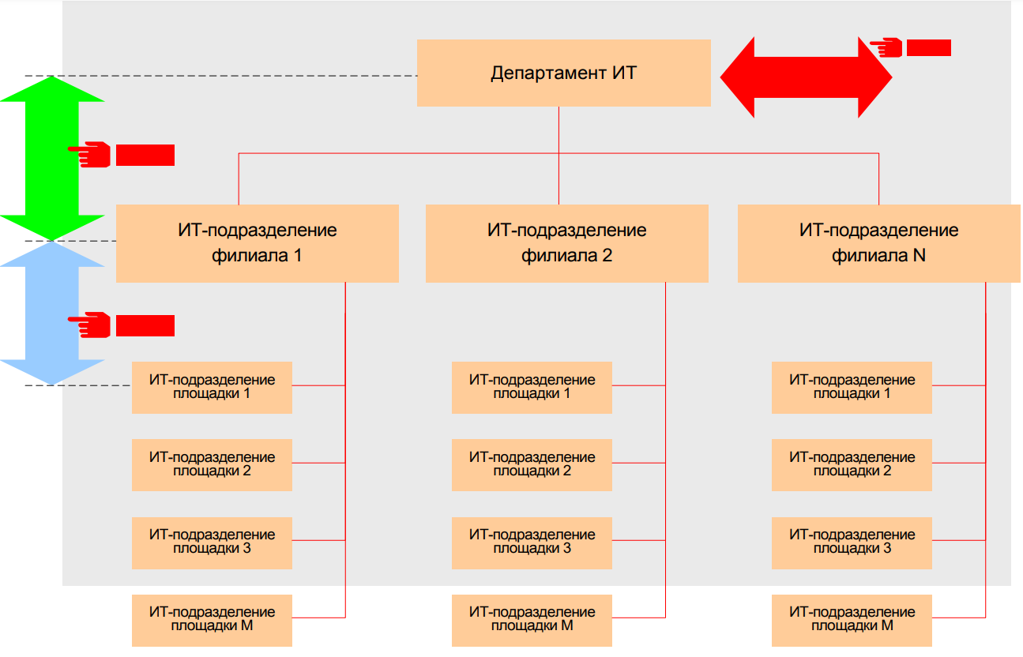

Структура ИТ-подразделения

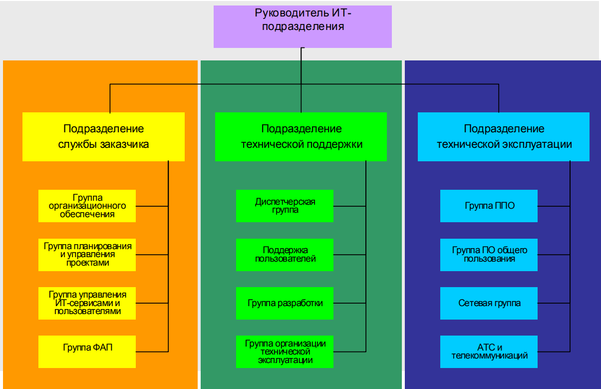

Проблемы в масштабах ИТ-холдинга:

Организационная структура ИТ-управления не оптимальна

● Не выстроена система отношений между подразделениями ИТслужбы и бизнесом

● Функциональные обязанности в ИТ-службе распределены не оптимально

● Взаимодействие ИТ-подразделений внутри ИТ-службы не эффективное для систем ERP класса и других

● Низкий уровень формализации информационного обмена при взаимодействии ИТ-подразделений

● Автоматизация процессов взаимодействия практически отсутствует

● Нормативно-методическое обеспечение не полное и не унифицировано

● Неоптимальная организационно-функциональная структура ИТподразделения

● Не выстроена система отношений между ИТ-подразделением и функциональными подразделениями дочернего предприятия

● Значительное время обеспечения технической поддержки пользователей АИС

● Значительное время ликвидации нештатных ситуаций в АИС

● «Непрозрачность» деятельности ИТ-подразделения для руководства

● Недостаточная регламентация деятельности

● Слабая автоматизация деятельности ИТ-подразделения

ИТ-управление:

* Управление ИТ-сервисами (ITSM)
  + Предоставление ИТ-сервисов
  + Поддержка ИТ-сервисов
* Операционное проактивное управление ИТ-средствами
  + Администрирование специализированных приложений
  + Администрирование средств ИТ-инфраструктуры
  + Управление технической эксплуатацией
    - Управление TOPO for IT
    - Управление MTO for IT
    - Управление вводом CBT в эксплуатацию
    - Поддержка гарантийных мероприятий и авторского надзора

Проактивное управление:

* Управление процессами
  + входной контроль и ввод технических средств КИС в эксплуатацию
  + допуск персонала к самостоятельной работе
  + техническое обслуживание технических средств КИС
  + ремонт технических средств КИС
  + хранение технических средств КИС
  + метрологическое обеспечение работ
  + планирование и учет эксплуатации технических средств КИС
  + сбор данных о надежности технических средств КИС
  + поддержка гарантийного и авторского надзора
  + рекламационная работа
  + списание и утилизация технических средств КИС
  + контроль и оценка состояния технических средств КИС
* Систематизация
  + Контроль состояния функционирования ИТ-средств в интересах предоставления ИТ-сервисов
  + Предупреждение отказов и сбоев в работе ИТ- средств
  + Выполнение запросов на администрирование и реконфигурирование ИТ-средств
  + Учет и планирование технической эксплуатации